Chủ đề: [Giải toán 6 sách kết nối tri thức với cuộc sống] tập 2 - Bài 32. Điểm và đường thẳng
Dưới đây Đọc tài liệu xin gợi ý trả lời Câu hỏi 1 trang 45 SGK Toán lớp 6 Tập 2 sách Kết nối tri thức với cuộc sống theo chuẩn chương trình mới của Bộ GD&ĐT:

Giải Câu hỏi 1 trang 45 Toán lớp 6 Tập 2 Kết nối tri thức
Câu hỏi : Hình 8.4 có bao nhiêu đường thẳng? Hãy đọc tên các đường thẳng đó.
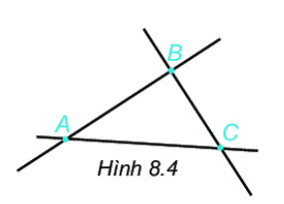
Giải
Trong hình 8.4 có 3 đường thẳng, đó là những đường thẳng: AB (hoặc BA), AC (hoặc CA), BC (hoặc CB).
-/-
Vậy là trên đây Đọc tài liệu đã hướng dẫn các em hoàn thiện phần giải toán 6: Câu hỏi 1 trang 45 Toán lớp 6 Tập 2 Kết nối tri thức. Chúc các em học tốt.

